ИРРБ
ЦЕНТРАЛЬНЫЙ ПРОТОКОЛ АБСОЛЮТНОГО СДЕРЖИВАНИЯ
ПРЕРЫВАТЕЛЬ РЕАЛЬНОСТИ
Reality Breaker / Брейкер
Стратегическое реальностно-темпоральное орудие Проекта «Вероника»
Индекс | ИРРБ/ПРОТ-БРЕЙКЕР-001-Ω
Редакция | 1.0
Дата | 21.08.2026
Объект | Прерыватель Реальности / Reality Breaker / Брейкер
Размещение | закрытый сектор Проекта «Вероника»
Точка активации | ЦУП; личный стол Аарона Пейнклава при прямом контуре санкционирования
Статус | действующий объект абсолютного резерва
КЛЮЧЕВОЙ ПРИНЦИП
Брейкер не является оружием войны, устрашения или демонстрации силы. Он применяется только тогда, когда сохранение целевой реальности опаснее её удаления, а координаты и последствия подтверждены с абсолютной точностью.

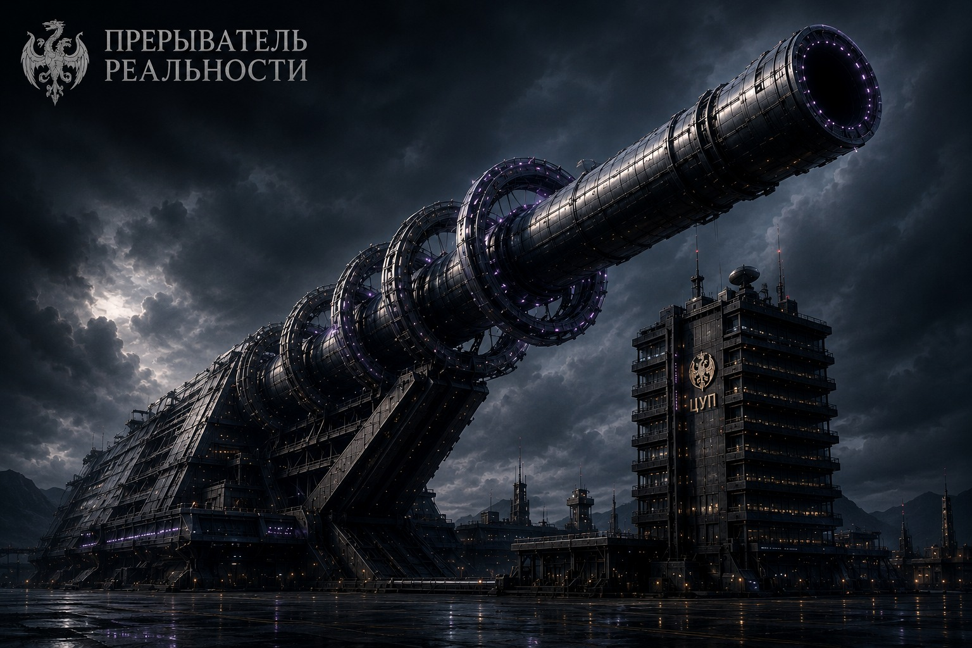
Рисунок 1. Общий вид объекта RB-Ω: главный ствол, стабилизирующие кольца, платформа и здание ЦУП.
1. Назначение и статус документа
Настоящий документ фиксирует назначение, статус, основные конструктивные принципы, порядок санкционирования, фазы применения, ограничения, персональный допуск и поствыстреловые процедуры объекта «Прерыватель Реальности».
Документ относится только к полноразмерному объекту RB-Ω, созданному Аароном Пейнклавом в рамках Проекта «Вероника». Сведения о корабельных уменьшенных системах и нереализованных концептах приводятся только в объёме, необходимом для разграничения классов технологии.
Прерыватель Реальности не входит в обычную номенклатуру вооружений Соединённой Империи Драконов. Он не является артиллерийской системой общего применения, орбитальным орудием, флотским средством осады, полицейским инструментом или элементом дипломатического давления.
НЕПРИКОСНОВЕННОЕ ПОЛОЖЕНИЕ
Применение Брейкера запрещено при вероятностных координатах, неполной оценке остаточного движения луча или отсутствии доказанной необходимости абсолютного удаления цели из реальностной структуры.

2. Общая характеристика объекта
Прерыватель Реальности, также известный как Reality Breaker или Брейкер, является мощнейшим известным оружием Соединённой Империи Драконов и венцом Проекта «Вероника». Его поражающее действие направлено не на разрушение отдельной армии, планеты или звёздной системы, а на удаление целых реальностей с карты Мультивселенной.
В отличие от обычного сверхоружия, Брейкер не преодолевает расстояние между точкой стрельбы и целью через нормальное пространство. Основной залп проводится через Воронку Времени, где поражающий луч достигает заблокированной цели за секунды.
ИРРБ классифицирует объект как сверхстратегическое реальностно-темпоральное орудие абсолютного поражения. В практическом смысле это означает, что ошибка применения не ограничивается побочным ущербом: неверный залп способен повредить или удалить не ту реальность, не тот причинный узел или нецелевые соседние слои бытия.
3. Основные параметры
Диаметр ствола | 5 600 км
Длина ствола | 98 000 км
Режим хранения | ствол горизонтально лежит на основной платформе
Боевой подъём | ступенчатая автоматическая система подъёма
Эталонный угол выстрела | 45°
Канал доставки залпа | Воронка Времени
Цвет основного луча | бирюзовый с бело-изумрудными внутренними разломами
Рассеивание остаточного луча | начинается приблизительно через 15 минут
Стандартная перезарядка | 72 часа
Операторский центр | 12-этажный Центр Управления Пушкой, ЦУП
Персонал ЦУП | клоны Проекта «Вероника», Пейнклавы и утверждённые адъютанты
4. Место в Проекте «Вероника»
Проект «Вероника» является автономным скрытым производственно-военным измерением, созданным как стратегический резерв Аарона Пейнклава. Внутри него возможно серийное производство кораблей, боевых платформ, клонов, вооружения, логистических узлов и аварийной инфраструктуры.
Брейкер не является серийным изделием «Вероники». Его повторное создание технически допустимо только в теории, но доктринально запрещено. Мультивселенная не должна содержать несколько активных полноразмерных орудий, способных удалять её собственные реальностные слои.
ОГРАНИЧЕНИЕ
Полноразмерный объект класса RB-Ω не подлежит массовому производству. Любое предложение о строительстве второго Брейкера рассматривается как вопрос уровня Аарона Пейнклава и не может быть вынесено на обычное инженерное согласование.

5. Ствол, платформа и ступенчатая система подъёма
В неактивном режиме ствол Брейкера полностью лежит на основной платформе. Такое положение снижает постоянную нагрузку на несущие конструкции, облегчает технические осмотры, охлаждение, доступ к внешним секциям и обслуживание стабилизирующих колец.
Перед выстрелом ствол не поднимается резким движением. Ступенчатая система последовательно выводит его из режима покоя, проверяет шарнирные опоры, фиксирует промежуточные положения, сверяет нагрузку на платформу и только после этого переводит объект к эталонному боевому углу 45°.
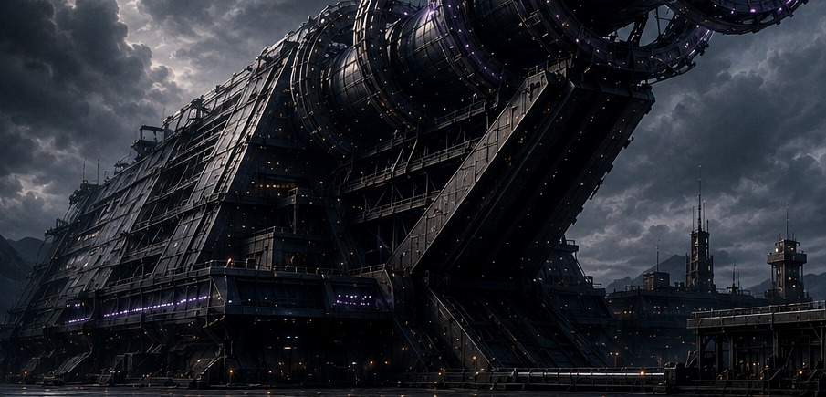
Рисунок 2. Основная платформа и нижний контур подъёма ствола в режиме подготовки.
Угол 45° считается эталонным не из-за обычной баллистики. Выстрел проходит через Воронку Времени, поэтому физическое направление не определяет расстояние до цели. Угол нужен для распределения отдачи между платформой, пространственными якорями, стабилизирующими кольцами, инерционными демпферами и силовыми слоями измерения «Вероника».
При горизонтальном выстреле первый залп, вероятно, состоялся бы, но стал бы последним: обратный импульс разнёс бы орудие, платформу и значительный сектор «Вероники». Подъём на 45° гасит отдачу почти до нуля, оставляя минимальный физический маркер срабатывания.
Система допускает углы выше 45°. При них отдача может быть погашена полностью, но операторы теряют интуитивное подтверждение факта выстрела и вынуждены полагаться исключительно на визуальные и приборные данные. По решению Веги минимальная контролируемая отдача признана допустимым рабочим признаком успешного залпа.
6. Стабилизирующие кольца и дульный узел
Стабилизирующие кольца вокруг ствола удерживают геометрию лучевого канала, подавляют паразитные разломы, синхронизируют дульный узел с Воронкой Времени и предотвращают преждевременное расползание луча по соседним реальностям.
Во время зарядки кольца начинают вращаться. Визуально они переходят от медленного механического движения к светящимся дискам, вокруг которых заметны фиолетово-бирюзовые поля. Этот эффект не декоративен: кольца удерживают форму реальности вокруг орудия, пока внутри ствола формируется энергия, предназначенная для её разрушения в целевой точке.
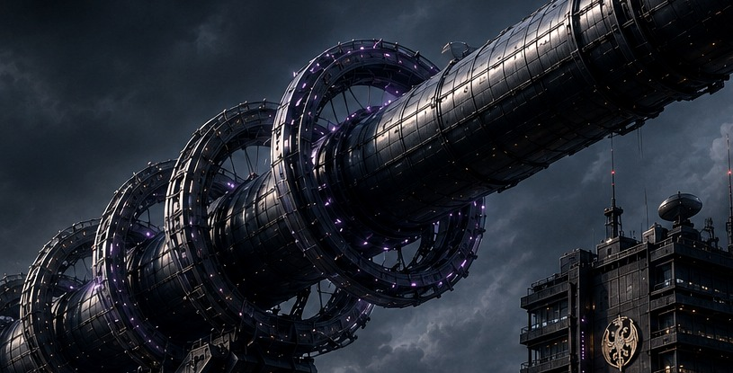
Рисунок 3. Стабилизирующие кольца: основной контур удержания лучевого канала.
Дульный узел является наиболее опасной физической зоной Брейкера. На ранней стадии зарядки в глубине дула появляется бирюзовое ядро. Затем оно уплотняется, расширяется и начинает давить на локальную реальность ещё до момента выстрела.
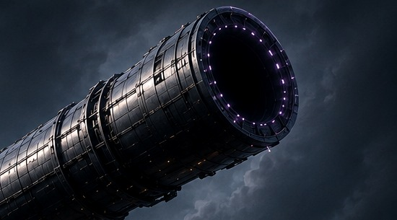
Рисунок 4. Дульный узел: зона формирования первичного лучевого ядра.
7. Центр Управления Пушкой
Центр Управления Пушкой, сокращённо ЦУП, представляет собой двенадцатиэтажное командное здание, предназначенное для точного расчёта, санкционирования, блокировки координат и наблюдения последствий залпа. ЦУП не является обычной диспетчерской и не сводится к пульту запуска.
Даже отклонение в один градус при работе с Воронкой Времени может быть фатальным. Для обычного оружия это промах. Для Брейкера это возможное исчезновение не той реальности. Именно поэтому ЦУП работает как многоуровневый центр расчёта, допуска, баллистики, темпоральной навигации и поствыстрелового контроля.
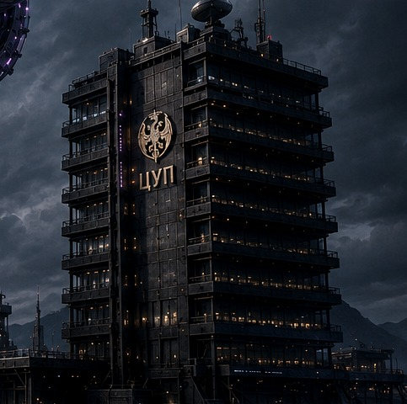
Рисунок 5. Здание ЦУП: двенадцатиэтажный центр расчёта и санкционирования применения.
Этаж | Назначение
1 | внешняя охрана, шлюз допуска, генетические и антифазовые барьеры
2 | контроль платформы, подъёма, замков и угла ствола
3 | энергетический контур и реакторные кластеры «Вероники»
4 | стволовая стабилизация и геометрия лучевого канала
5 | дульный контроль и давление на локальную реальность
6 | темпоральная навигация и работа с Воронкой Времени
7 | реальностная баллистика и анализ соседних слоёв бытия
8 | подтверждение и блокировка координат
9 | санкционирование, проверка полномочий и отсутствие подмены приказа
10 | главный командный зал и центральная красная кнопка
11 | наблюдение последствий, остаточного движения и рассеивания луча
12 | Чёрная комната, аварийный ручной контур и предохранитель пробоя
8. Персонал и допуск
В ЦУП не допускаются обычные сотрудники ИРРБ, гражданские специалисты, офицеры флота, армейские командиры, аналитики общего профиля, маготехники и любые лица, не входящие в специально утверждённый контур.
Первоначальная возможность допуска штатных сотрудников была отменена после того, как обычные операторы после одного выстрела получали тяжёлые психические травмы. Они наблюдали не уничтожение объекта, а удаление целого слоя бытия с его прошлым, настоящим, будущим, населением, богами, городами и неслучившимися возможностями.
ПРИНЦИП ЦУП
Гражданин Империи не должен становиться расходным свидетелем конца реальности. Если кто-то обязан смотреть в бездну ради защиты Империи, этим занимается специально созданный персонал «Вероники», а не обычный сотрудник ИРРБ.

Постоянный персонал ЦУП составляют специализированные клоны Проекта «Вероника». Они обладают усиленной нервной системой, повышенной устойчивостью к шоку, нейроинтерфейсом, фильтрами восприятия, подавлением панических реакций, адресной лояльностью семье Пейнклав и подготовкой к работе с абсолютным оружием.
Допущенные исключения: Аарон Пейнклав; члены семьи Пейнклав с соответствующим уровнем допуска; Вега как технический куратор; Фейт как темпоральный контролёр; утверждённые личные адъютанты Аарона, включая Стеллариса и Конкорда при прямом разрешении.
9. Последовательность применения
Применение Брейкера не состоит из одного нажатия кнопки. Каждый залп проходит последовательность проверок, механических операций, расчётов и предохранителей. До завершения всех фаз система не переводит объект в состояние разрешённого выстрела.
Фаза I. Пробуждение ЦУП
ЦУП переходит в боевой режим, внешние каналы отсекаются, клоны занимают рабочие позиции, Пейнклав-контур ожидает подтверждения.
Фаза II. Разблокировка ствола
Платформенные зажимы снимают ствол с режима покоя, подъёмные узлы проходят первичную проверку.
Фаза III. Ступенчатый подъём
Ствол поэтапно переводится из горизонтального положения к эталонному углу 45°.
Фаза IV. Раскрутка стабилизирующих колец
Кольца выходят на боевую частоту и удерживают геометрию лучевого канала.
Фаза V. Формирование лучевого ядра
В дуле зарождается бирюзовый луч, давление на реальность фиксируется дульным контролем.
Фаза VI. Подтверждение цели
Проверяется пространственный адрес, временной слой, реальностный индекс, причинный якорь и доктринальная допустимость.
Фаза VII. Блокировка координат
Цель перестаёт быть расчётной вероятностью и становится неизбежной точкой поражения.
Фаза VIII. Электромагнитный разгон
Ускорители разгоняют луч через ствол, стабилизаторы удерживают его форму для входа в Воронку Времени.
Фаза IX. Готовность красной кнопки
На главном пульте ЦУП и/или на столе Аарона открывается большая красная кнопка с внутренним светодиодом.
Фаза X. Выстрел
После нажатия кнопки реальность у дула ломается, луч входит в Воронку Времени и достигает цели за секунды.
Фаза XI. Остаточное движение
После поражения цели луч продолжает движение, потенциально задевая соседние реальности до начала рассеивания.
Фаза XII. Опускание и технический цикл
Ствол аккуратно возвращается на платформу, начинается охлаждение, осмотр и подготовка к 72-часовому циклу восстановления.
10. Красная кнопка
Главная красная кнопка не является декоративным символом. Она открывается только после завершения зарядки, подтверждения цели, блокировки координат, проверки ЦУП, отсутствия аварийных запретов и выхода системы в режим готовности.
Состояние кнопки | Значение
закрыта | Брейкер не готов к выстрелу
открыта, не светится | ожидание финального подтверждения
открыта и светится | выстрел разрешён системой
погасла после открытия | обнаружен риск, выстрел заблокирован
закрылась автоматически | подготовка отменена системой
Аналогичный спусковой контур может открыться на личном столе Аарона Пейнклава. В этом случае кнопка обладает тем же статусом, что и главный пульт ЦУП. Перед финальным нажатием на терминале Аарона выводится короткое подтверждение: «Ты уверен?»
11. Поражающий эффект
После выстрела реальность у дула ломается, луч входит в Воронку Времени и выходит у цели через реальностный разлом. У цели фиксируются трещины пространства, бирюзовое свечение, задержка звука, распад защитных барьеров, сбой телепортации и давление, будто сама реальность пытается отступить.
Всё, что попадает в основной канал поражения, стирается. Поражение включает уничтожение материи, сжигание энергии, разрушение магических структур, разрыв божественных оболочек, подавление регенерации, стирание причинных якорей, уничтожение карманных пространств и блокировку бегства через фазирование или временной скачок.
КЛАСС ПОРАЖЕНИЯ
Брейкер эффективен против цивилизаций, богов, полубогов, темпоральных сущностей, маготехнических сверхструктур, концептуальных форм жизни, реальностных паразитов и угроз, закреплённых вне обычного пространства.

12. Остаточное движение луча
После поражения основной цели луч не исчезает мгновенно. Он продолжает движение, а полноценное рассеивание начинается приблизительно через 15 минут. Этот период является одним из главных факторов риска применения Брейкера.
• возможно касание соседних реальностей;
• возможно образование реальностных шрамов;
• возможны временные сбои и мёртвые коридоры;
• возможна ликвидация малых карманных измерений;
• возможно повреждение нецелевых слоёв бытия даже при корректном поражении основной цели.
ОГРАНИЧЕНИЕ ОСТАТОЧНОГО ЛУЧА
Выстрел не считается завершённым в момент попадания. Он считается завершённым только после подтверждения начала безопасного рассеивания и стабилизации всех затронутых участков Воронки Времени.

13. Поствыстреловая процедура
После выстрела ствол не остаётся поднятым. ЦУП снижает активность стабилизирующих колец, фиксирует остаточное напряжение, проверяет ствол на микродеформации и запускает аккуратное опускание на платформу.
После возвращения в горизонтальное положение начинается охлаждение с применением жидкого азота и вспомогательной маготехнической стабилизации. Охлаждение требуется не только для снятия температуры, но и для очистки внутреннего канала от электромагнитных следов, маготехнической вибрации, давления луча и реальностного «ожога».
После первичного осмотра на специальный участок платформенной панели наносится маленькая чёрная чёрточка. Она является независимым символическим счётчиком выстрелов. Чёрточка не является знаком гордости или победы. Она означает, что однажды снова пришлось применить последнее решение.
ПРИНЦИП СЧЁТЧИКА
Чёрточка наносится не в честь выстрела, а в память о том, что выстрел вообще пришлось сделать.

14. Перезарядка
Стандартный цикл перезарядки Брейкера составляет 72 часа. Теоретическая энергетическая подача Проекта «Вероника» могла бы восстановить часть ресурсов быстрее, но проблема не сводится к энергии. После выстрела ствол, платформа, ЦУП, стабилизирующие кольца и окружающий сектор реальности должны вернуться к устойчивому состоянию.
• охлаждение ствола и внутреннего лучевого канала;
• очистка дульного узла от остаточных трещин;
• восстановление стабилизирующих колец;
• проверка ступенчатой системы подъёма;
• анализ остаточного движения луча;
• синхронизация с Воронкой Времени;
• обнуление паразитных темпоральных следов;
• закрытие и повторная блокировка красной кнопки.
ОГРАНИЧЕНИЕ ПЕРЕЗАРЯДКИ
Форсированная перезарядка до истечения 72 часов классифицируется как риск самоуничтожения объекта RB-Ω и повреждения сектора «Вероника».

15. Протоколы безопасности
Протокол | Содержание
Абсолютная координата | выстрел невозможен без полной блокировки пространственного адреса, временного слоя, реальностного индекса и причинного якоря.
Пейнклав | при обнаружении членов семьи, союзников семьи или критических объектов Империи в зоне риска система блокирует залп до прямого решения Аарона.
Фейт | подготовка останавливается при временной ловушке, подмене координат, причинной петле или вмешательстве в Воронку Времени.
Вега | технический куратор может заблокировать выстрел при риске разрушения ствола, платформы, ЦУП или сектора «Вероника».
Адъютант | Стелларис, Конкорд или иной личный адъютант допускается в ЦУП только по прямому разрешению и не заменяет санкцию Аарона.
Последний вопрос | перед финальным нажатием система обязана вывести подтверждение окончательного применения.
16. Производные технологии и этическая граница
Уменьшенная корабельная версия технологии установлена на Звёздных Разрушителях типа «Ксистон». Она перезаряжается за несколько часов и способна окончательно стереть планету, но не целую реальность. Её размеры лишь примерно в полтора раза превышают стандартную турболазерную батарею, поэтому в бою она визуально сливается с обычным вооружением корабля.
У Веги существует закрытый набросок ручной версии размером со стандартную имперскую винтовку. Проект не реализован и убран в долгий архив, поскольку нарушает этические нормы даже Аарона: абсолютное реальностное оружие не должно становиться персональным, полевым или массовым.
ЭТИЧЕСКАЯ ГРАНИЦА
Брейкер остаётся оружием защиты только до тех пор, пока его применение страшно даже тем, кто имеет право нажать кнопку.

17. Границы редакции 1.0
Настоящая редакция фиксирует статус полноразмерного объекта RB-Ω, его основные параметры, фазы применения, персональный допуск, поствыстреловую процедуру, 72-часовой цикл восстановления и принципиальные ограничения. Подробные инженерные чертежи, координатные алгоритмы, реальные адреса размещения, полные протоколы Чёрной комнаты и исходные схемы Веги в редакцию 1.0 не включены.
Приложение А. Сводная цепочка применения
Шаг | Действие
1 | Прямое санкционирование подготовки
2 | Переход ЦУП в боевой режим
3 | Разблокировка ствола на платформе
4 | Ступенчатый подъём к боевому углу
5 | Фиксация эталонных 45°
6 | Раскрутка стабилизирующих колец
7 | Формирование бирюзового лучевого ядра
8 | Подтверждение цели
9 | Блокировка координат
10 | Электромагнитный разгон луча
11 | Открытие красной кнопки
12 | Финальное подтверждение
13 | Нажатие кнопки
14 | Разлом реальности у дула
15 | Вход луча в Воронку Времени
16 | Поражение цели
17 | Наблюдение остаточного движения
18 | Опускание ствола, охлаждение, осмотр, чёрточка-счётчик
Приложение Б. Положение о применении
ПРИНЦИП БРЕЙКЕРА
Абсолютное оружие не может быть обычным инструментом. Брейкер применяется не потому, что Империя способна выстрелить, а только потому, что невыстрел приведёт к большей катастрофе.

Краткая формула документа: «Брейкер не создан для победы. Он создан для последней точки».
КОНЕЦ ДОКУМЕНТА
ИРРБ/ПРОТ-БРЕЙКЕР-001-Ω • редакция 1.0

